Отчет по практическому заданию №1.

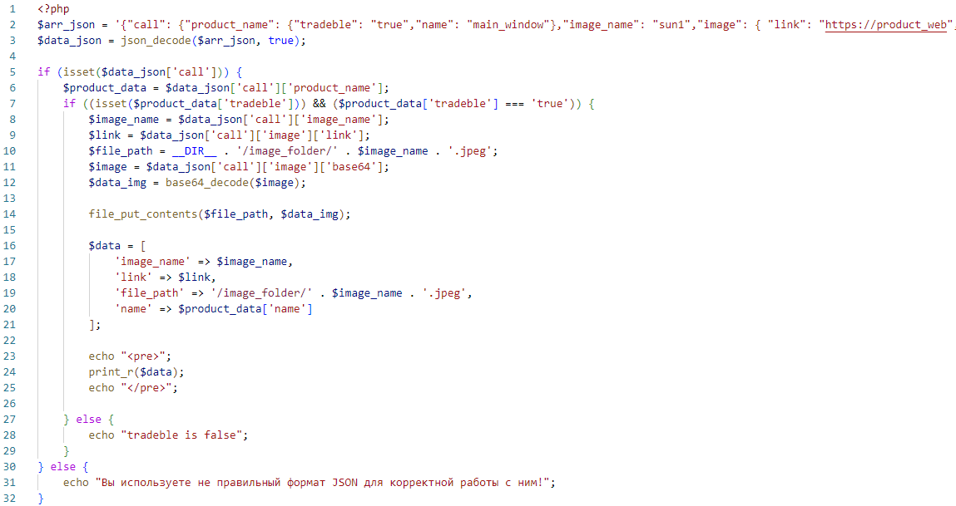

На данном изображении в начале кода представлено, как мы заносим JSON-массив в переменную, а затем преобразовываем его в ассоциативный массив для работы на PHP. Затем идет условная конструкция для проверки json-массива, чтобы убедиться, все ли в нем порядке для дальнейшей работы. Затем мы получаем данные о product_name, называя ее как переменную product_data, после чего проверяем, что у нас tradeble равняется значению true, т.к. это одно из условия для преобразования. После убеждения, что нам все подходит, мы также создаем переменные для второстепенных вещей, а именно: получаем «имя», «ссылку», а также сразу указываем путь, где будет сохраняться само изображение. Затем преобразовываем из json-массива «код» картинки в base64 кодированное изображение и сразу на следующем шаге декодируем в бинарные данные, чтобы в будущем их удобно передавать и сохранять. Затем автоматически сохраняем изображение в нужную нам директорию с помощью функции file_put_contents(), и, исходя из технического задания формируем массив с данными о картинке. После, мы выводим результат на страницу сайта в виде массива, который будет находится в теге <pre> поскольку именно благодаря им мы выводим результат, используя их как теги для предварительного форматирования, чтобы наш массив легче читался